**Классный час на тему: "Будь здоров!" 8 класс**

**Провел кл. руководитель Магомедов М.Х.**

**Цели урока:**

Пропаганда ЗОЖ.

Научить детей быть здоровыми душой и телом, стремиться творить своё здоровье, применяя знания и умения с законами природы.

Прививать любовь к чистоте и порядку, негативное отношение к беспорядку.

Формировать у детей ценности здоровья, чувство ответственности за сохранение и укрепления своего здоровья, на расширение знаний и навыков учащихся по гигиенической культуре.

**Задачи:**

Формирование нравственной культуры, самопознания, умений и навыков по физическому и нравственному самосовершенствованию.

Формирование осознанного отношения школьников к своему физическому и психическому здоровью, формирование у учащихся потребности в здоровье.

Оформление:

1. Музыка “Если хочешь быть здоров – закаляйся!”.

2.Подбор литературы “Здоровый образ жизни”.

3. Выставка рисунков, плакатов “Мы выбираем ЗОЖ!”.

4. Высказывания: “Здоровье – не всё, но без здоровья ничто” (Сократ).

“Здоровье – богатство во все времена”.

“Кожа – зеркало здоровья”.

“Здоровье не купишь – его разум дарит”.

“Здоровье – это вершина, на которую каждый должен подняться сам” (Н.Н.Брехман).

“Когда нет здоровья, молчит мудрость, не может расцвести искусство, не играют силы, бесполезно богатство и бессилен разум”. (Геродот).

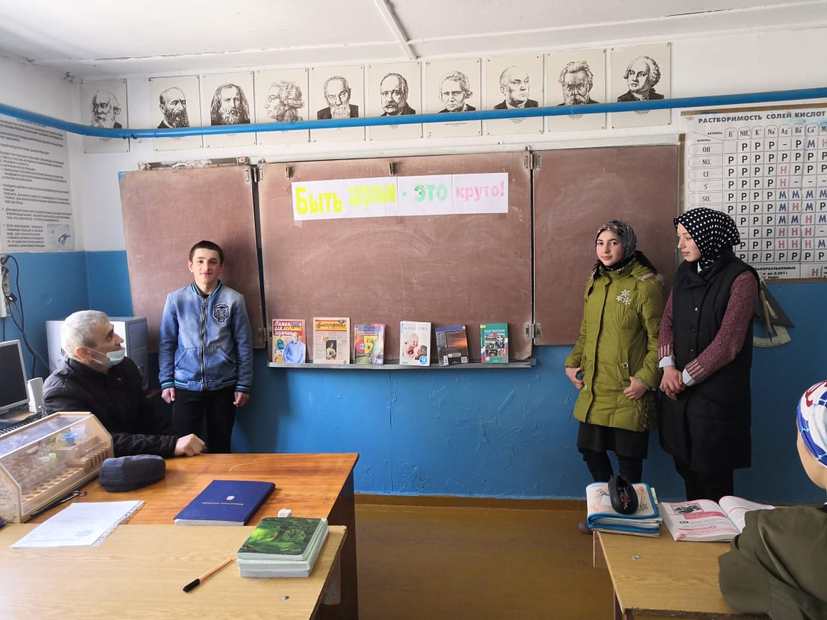 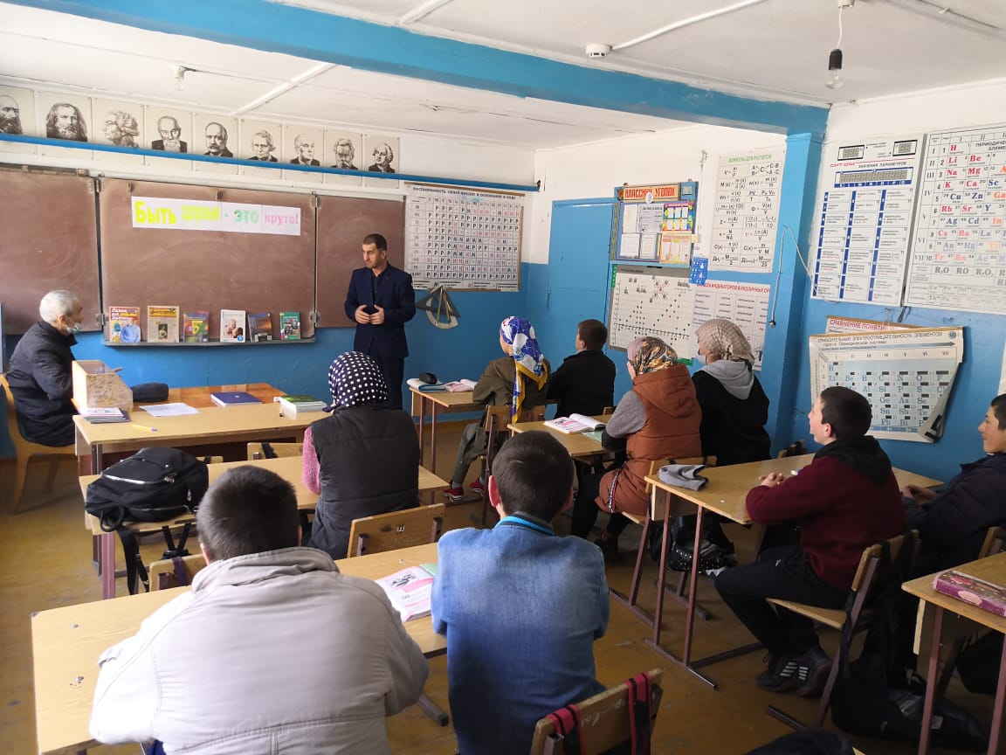

6.Название мероприятия “Будь здоров!”.

Ход мероприятия

Учитель: Здравствуйте, дорогие друзья!

Я говорю вам “здравствуйте”, а значит, я вам всем желаю здоровья!

Задумывались ли вы когда-нибудь о том, почему в приветствии людей заложено пожелание друг другу здоровья? Наверное, потому что здоровье для человека – самая главная ценность. Здоровье – бесценное достояние не только каждого человека, но и всего общества. При встречах, расставаниях с близкими, дорогими людьми, поздравлениях с торжественными датами мы желаем им крепкого и доброго здоровья, т.к. это залог полноценной и счастливой жизни.

Вопрос всем присутствующим:

– Зачем необходимо здоровье? (заслушать ответ)

Вывод: Здоровье помогает выполнить наши планы, успешно решать основные жизненные задачи, преодолевать трудности. Доброе здоровье, разумно сохраняемое и укрепляемое самим человеком, обеспечивает ему долгую и активную жизнь в обществе.

Тема нашей сегодняшней встречи – здоровый образ жизни. И я хочу, чтобы вы, юное поколение, наше будущее, научились укреплять и беречь своё здоровье .

Начнём нашу беседу с вопросов:

– Как вы понимаете ЗОЖ

– Какие вредные привычки нужно исключить из своего жизненного рациона (неряшливость, курение, алкоголь…)

– А какие, наоборот, включить в большом количестве (спорт, смех, правильное питание, гигиена…)

-Что можете сказать о гигиене? Не вредит ли она нашему здоровью?

(Ответ детей)

Чистота – залог здоровья.

Грязь и неряшливость в одежде – это пренебрежение к своему здоровью.

Нечистоплотность – это не уважение не только к самому себе, но и к окружающим людям.

Чистая вода – для хворобы беда.

Не думай быть нарядным, а думай быть опрятным.

Кто аккуратен – тот людям приятен.

Ребята, запомните эти нехитрые правила, чтобы не стать Грязнулями, Неряхами, Лентяями!

**Игра “Угадай”. Отгадать загадки.**

Мудрец в нем видит мудреца,

Глупец – глупца, баран – барана,

Овцу в нем видела овца,

А обезьяну – обезьяна.

Вот подвели к нему Федю Баратова

Федя увидел неряху лохматого. (Зеркало)

Целых 25 зубков,

Для Кудрей и Хохолков,

И под каждым под зубком

Лягут волосы рядком. (Расческа)

Вроде не нежна на вид,

Но не просит пищи,

По одежде пробежит,

Она станет чище. (Щётка для одежды)

Волосистой головой,

В рот она влезает ловко

И считает зубы там

По утрам и вечерам. (Зубная щётка)

Гладко, душисто, моет чисто,

Нужно чтоб у каждого было,

Что ребята? (Мыло)

Лёг в карман и караулю,

Рёву, Плаксу и Грязнулю.

Им утру потоки слёз,

Не забуду и про нос. (Носовой платок)

– Ребята, для чего нужны эти вещи? (Ответ детей)

Молодцы! Чтобы всегда содержать в чистоте и порядке своё тело, свои вещи. Быть всегда опрятными, здоровыми и красивыми. А теперь представьте, что мы с вами отправились в кругосветное путешествие.

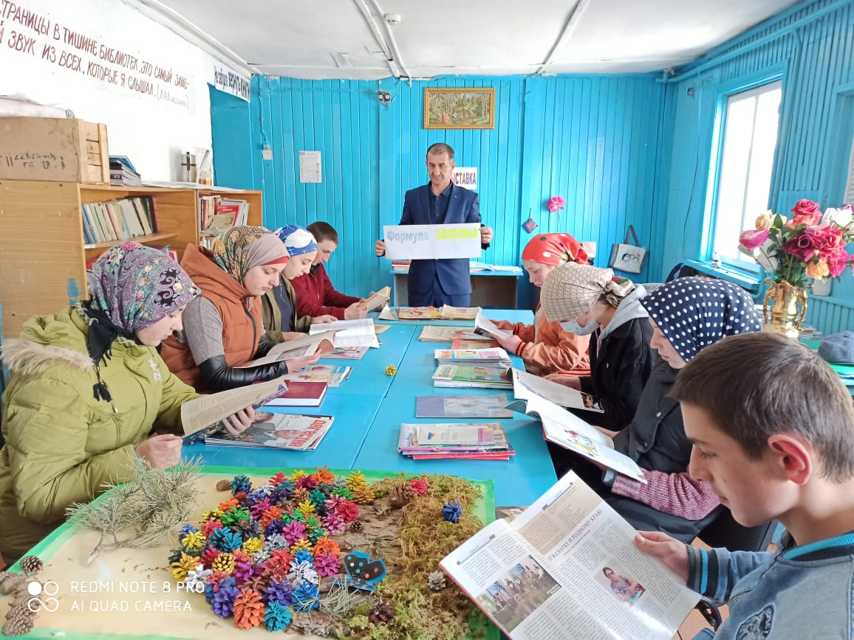

**Игра “Выбери меня”** Выбрать из трёх вариантов тех людей, которые по вашему мнению должны жить в этом городе.

1. Сутулый, крепкий, неуклюжий, высокий

2. Горбатый, бледный, хилый, низкий

3. Стройный, сильный, ловкий, статный (ответ детей 3)

Да! Именно такие люди живут в городе Чистоты и Порядка. Мне хотелось бы, чтобы и вы стали жителями этого чудесного города, чтоб девиз нашего мероприятия, как памятка всегда был с вами. Давайте вместе прочтём его и запомним. “Я умею думать, я умею рассуждать, что полезно для здоровья, то и буду выбирать”

**Итог мероприятия**

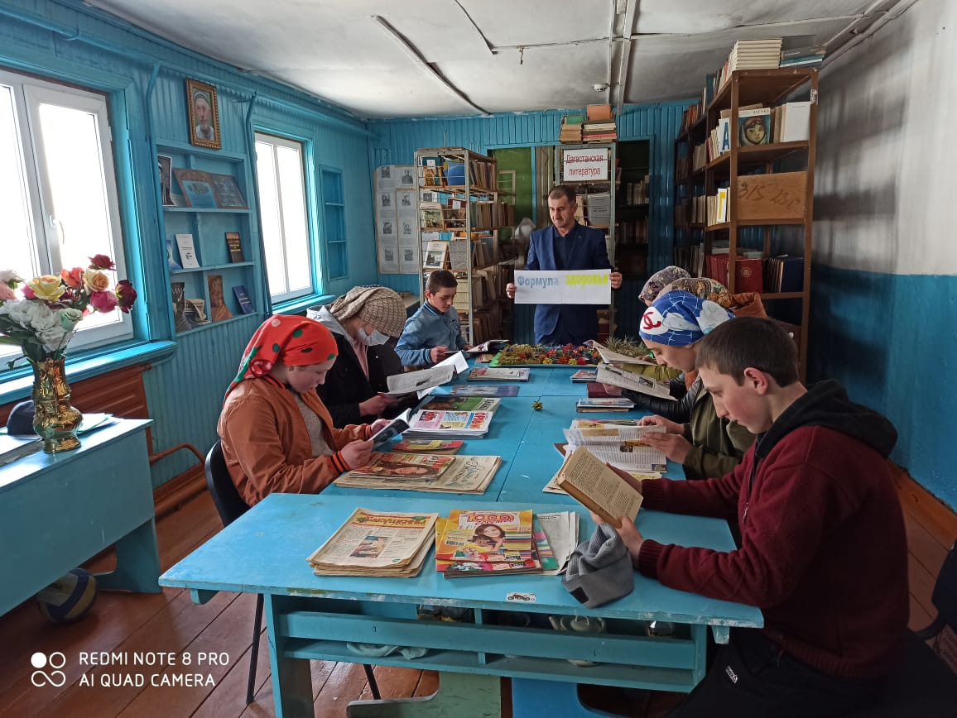

Лучше быть активным и здоровым, чем пассивным и больным. Лучше идти по жизни со светлой улыбкой, чем с гримасой боли. Навыки ЗОЖ столь же необходимы, как воздух, вода и пища!